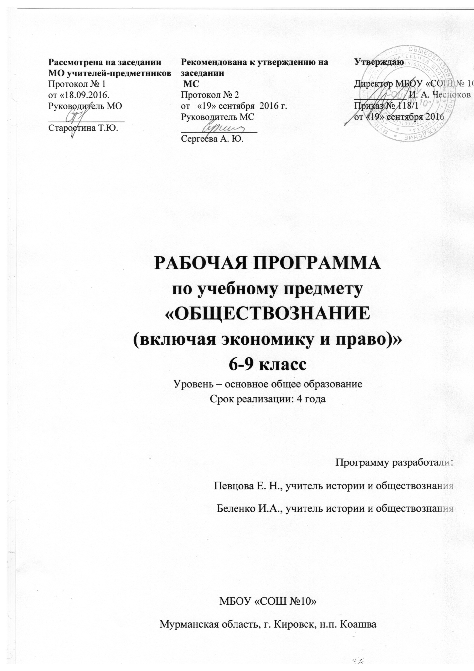

ПЛАНИРУЕМЫЕ РЕЗУЛЬТАТЫ ОСВОЕНИЯ УЧЕБНОГО ПРЕДМЕТА
Программа предусматривает формирование у учащихся общеучебных умений и навыков, универсальных способов деятельности и ключевых компетенций. В этом на правлении приоритетами для учебного предмета «Обществознание» на этапе основного общего образования являются:
- умение сознательно организовывать свою познавательную деятельность (от постановки цели до получение оценки и результата);
- владение такими видами публичных выступлений, как высказывание, монолог, дискуссия; следование этическим нормам и правилам ведения диалога;
- выполнение познавательных и практических заданий, в том числе с использованием проектной деятельности, на уроках и в доступной социальной практике, рассчитанных на:
использование элементов причинно – следственного анализа, использование несложных реальных связей и зависимостей, определение сущностных характеристик изучаемого объекта, выбор верных критериев для сравнения, сопоставления, оценки объектов, поиск и извлечение нужной информацией по заданной теме в адаптированных источниках различного типа, перевод информации из одной знаковой системы в другую, выбор знаковых систем адекватно познавательной и коммуникативной деятельности, объяснение изученных положений на конкретных примерах, оценку своих учебных достижений, поведения, черт своей личности с учетом мнения других людей, в том числе для корректировки собственного поведения в окружающей среде, следование в повседневной жизни этическим и правовым нормам, выполнение экологических требований, определение собственного отношения к явлениям современной жизни, формулирование своей точки зрения;
Перечисленные познавательные и практические задания предполагают использование компьютерных технологий для обработки, передачи информации, презентации результатов познавательной и практической деятельности. Курс призван помочь выпускникам основной школы сделать осознанный выбор путей продолжения образования или будущей профессиональной деятельности.

ОСНОВНОЕ СОДЕРЖАНИЕ
ЧЕЛОВЕК И ОБЩЕСТВО (48ч)
Биологическое и социальное в человеке. Деятельность человека и ее основные формы (труд, игра, учение). Мышление и речь. Познание мира.
Личность. Социализация индивида. Особенности подросткового возраста. Самопознание.
Человек и его ближайшее окружение. Межличностные отношения. Общение. Межличностные конфликты, их конструктивное разрешение.
Общество как форма жизнедеятельности людей. Взаимодействие общества и природы. Основные сферы общественной жизни, их взаимосвязь. Общественные отношения.
Социальная структура общества. Социальная роль. Многообразие социальных ролей в подростковом возрасте. Большие и малые социальные группы. Этнические группы. Межнациональные и межконфессиональные отношения.
Формальные и неформальные группы. Социальный статус. Социальная мобильность.
Социальная ответственность.
Социальный конфликт, пути его разрешения. Социальные изменения и его формы. Человечество в XXI веке, основные вызовы и угрозы. Причины и опасность международного терроризма.
Подросток. Личность подростка. Подросток в социальной среде. Подросток и закон. Образ жизни подростка. Подросток и его жилая среда.

ОСНОВНЫЕ СФЕРЫ ЖИЗНИ ОБЩЕСТВА
Сфера духовной культуры (12 ч) и ее особенности. Мировоззрение. Жизненные ценности и ориентиры. Свобода и ответственность. Социальные ценности и нормы. Мораль. Добро и зло. Гуманизм. Патриотизм и гражданственность.
Наука в жизни современного общества. Возрастание роли научных исследований в современном мире.
Образование и его значимость в условиях информационного общества. Возможности получения общего и профессионального образования в Российской Федерации.
Религия, религиозные организации и объединения, их роль в жизни современного общества. Свобода совести.
Экономика (22ч) и ее роль в жизни общества. Товары и услуги, ресурсы и потребности, ограниченность ресурсов. Альтернативная стоимость. Экономические системы и собственность. Разделение труда и специализация. Обмен, торговля. Формы торговли и реклама.
Деньги. Инфляция. Банковские услуги, предоставляемые гражданам. Формы сбережения граждан. Страховые услуги. Неравенство доходов и экономические меры социальной поддержки. Экономические основы прав потребителя.
Рынок и рыночный механизм. Предпринимательство и его организационно-правовые формы. Производство, производительность труда. Факторы, влияющие на производительность труда. Малое предпринимательство и фермерское хозяйство. Издержки, выручка, прибыль. Заработная плата и стимулирование труда. Налоги, уплачиваемые гражданами. Безработица. Профсоюз. Экономические цели и функции государства. Международная торговля. Обменные курсы валют.
Социальная сфера (12ч) Семья как малая группа. Брак и развод, неполная семья. Отношения между поколениями.
Социальная значимость здорового образа жизни. Социальное страхование.
Отклоняющееся поведение. Опасность наркомании и алкоголизма для человека и общества.
Сфера политики и социального управления (15ч) Власть. Роль политики в жизни общества. Политический режим. Демократия, ее развитие в современном мире. Разделение властей. Местное самоуправление. Участие граждан в политической жизни. Опасность политического экстремизма.
Выборы, референдум. Политические партии и движения, их роль в общественной жизни. Влияние средств массовой информации на политическую жизнь общества.
Право (16ч) его роль в жизни общества и государства. Понятие и признаки государства. Формы государства. Гражданское общество и правовое государство. Норма права. Нормативный правовой акт. Система законодательства. Субъекты права. Понятие прав, свобод и обязанностей. Понятие правоотношений. Признаки и виды правонарушений. Понятие и виды юридической ответственности. Презумпция невиновности.
Конституция Российской Федерации. Основы конституционного строя Российской Федерации.
Федеративное устройство России. Органы государственной власти Российской Федерации. Правоохранительные органы. Судебная система. Адвокатура. Нотариат. Взаимоотношения органов государственной власти и граждан.
Права и свободы человека и гражданина в России, их гарантии. Конституционные обязанности гражданина. Права ребенка и их защита. Особенности правового статуса несовершеннолетних. Механизмы реализации и защиты прав и свобод человека и гражданина. Международно-правовая защита жертв вооруженных конфликтов.
Гражданские правоотношения. Право собственности. Основные виды гражданско-правовых договоров. Права потребителей. Семейные правоотношения. Права и обязанности родителей и детей. Жилищные правоотношения. Право на труд и трудовые правоотношения. Трудоустройство несовершеннолетних. Административные правоотношения, правонарушения и наказания. Основные понятия и институты уголовного права. Уголовная ответственность несовершеннолетних. Пределы допустимой самообороны.

ТЕМАТИЕСКОЕ ПЛАНИРОВАНИЕ
6 класс
№ | Наименование раздела | Количество часов
1 | Человек и общество | 6
2 | Сфера духовной культуры | 4
3 | Экономика | 4 + 2
4 | Социальная сфера | 6
5 | Сфера политики и социального управления | 6
6 | Резерв: Ребенок в обществе – 4 ч, повторение -1 урока | 5
 | Итоговый урок | 1
 | Итого | 34

7 класс
№ | Наименование раздела | Количество часов
1 | Личность подростка | 10
2 | Подросток в социальной среде | 7
3 | Подросток и закон | 5
4 | Образ жизни подростка | 7
5 | Подросток и его жилая среда | 4
6 | Итоговый урок | 1
 | Итого: | 34

8 класс
№ | Наименование раздела | Количество часов
1 | Человек и общество | 8
2 | Экономика | 18
3 | Социальная сфера | 8
 | Итого: | 34

9 класс
№ | Наименование раздела | Количество часов
1 | Сфера политики и социального управления | 9
3 | Право | 16
4 | Сфера духовная культуры | 8
5 | Итоговый урок | 1
 | Итого | 34

